渝水区2026年中央财政支持农业社会化服务项目储备备案表

序号 | 主体名称 | 工厂化育秧年服务能力（亩） | 机插年服务能力（亩） | 统防统治年服务能力（亩） | 烘干年服务能力（吨） | 所需补助资金（元） | 服务乡镇 | 现场核查图片
1 | 新余市泰禾种养农民专业合作社 | 2000 | 1800 |  |  | 38000 | 罗坊镇 | 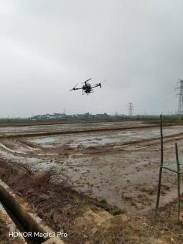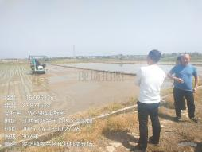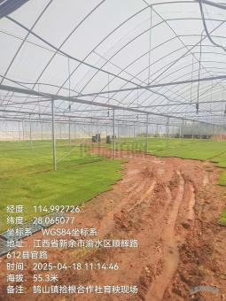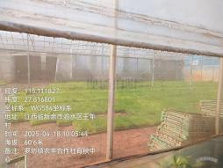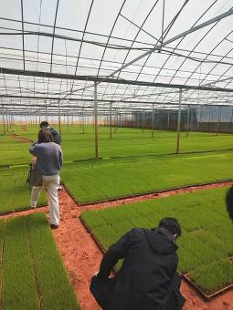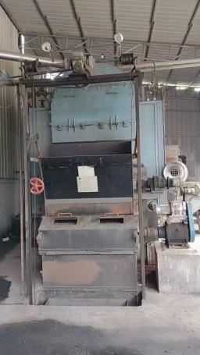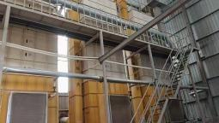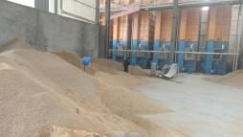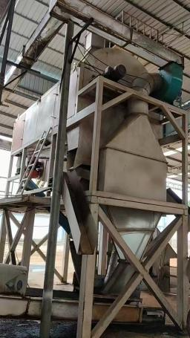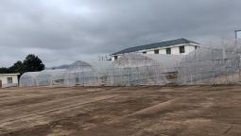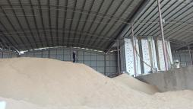
2 | 新余渝水区龙思雨蔬菜种植专业合作社 | 3000 | 2000 |  |  | 50000 | 罗坊镇
3 | 新余市联富农机农民专业合作社 |  | 3500 |  |  | 35000 | 罗坊镇
4 | 新余市裕晨种植家庭农场（个人独资） |  |  | 15000 |  | 15000 | 罗坊镇
5 | 新余德隆农业农民专业合作社 |  |  | 20000 |  | 20000 | 罗坊镇
6 | 新余市飞鹏种植养殖农民专业合作社 |  |  | 24500 |  | 24500 | 罗坊镇
7 | 新余市根兰种养农民专业合作社 |  | 8000 |  |  | 80000 | 罗坊镇
8 | 新余市渝水区农丰农机专业合作社 | 3000 |  |  |  | 30000 | 罗坊镇
9 | 新余市渝水区有方农机服务专业合作社 |  | 10000 |  |  | 100000 | 罗坊镇
10 | 新余市珍惜缘农业有限公司 |  | 15000 |  |  | 150000 | 罗坊镇
11 | 新余市兴邦种养农民专业合作社 |  | 15000 |  |  | 150000 | 罗坊镇
12 | 新余市金陶种养农民专业合作社 |  | 3000 | 23000 |  | 53000 | 罗坊镇
13 | 新余市众兴万亩种养农民专业合作社联合社 |  | 10000 |  |  | 100000 | 罗坊镇
14 | 新余市农众种植农民专业合作社 |  |  |  | 24000 | 120000 | 罗坊镇
15 | 新余市伍鑫种养农民专业合作社 |  | 4000 |  |  | 40000 | 罗坊镇
16 | 新余市蠢牯种植农民专业合作社 |  |  | 15000 |  | 15000 | 罗坊镇
17 | 新余市渝水区新山种植养殖农民专业合作社 |  | 2000 |  |  | 20000 | 罗坊镇
18 | 新余市渝水区罗艳种植专业合作社 |  | 1500 |  |  | 15000 | 罗坊镇
19 | 新余市明阳种植农民专业合作社 |  |  |  | 8000 | 40000 | 罗坊镇
20 | 新余市创汇种植农民专业合作社 |  |  |  | 7060 | 35300 | 罗坊镇
21 | 新余市玉屏种植农民专业合作社 |  |  |  | 20000 | 100000 | 罗坊镇
22 | 新余市冬润养殖农民专业合作社 |  |  |  | 9600 | 48000 | 罗坊镇
23 | 新余市民忠种养农民专业合作社 |  |  |  | 9000 | 45000 | 罗坊镇
24 | 新余市江盛种植农民专业合作社 |  |  |  | 9800 | 49000 | 罗坊镇
25 | 新余市鼎星种养农民专业合作社 |  |  | 20000 |  | 20000 | 罗坊镇
26 | 新余日兴种养农民专业合作社 | 4000 | 3000 |  |  | 70000 | 水北镇
27 | 新余市裕美养殖种植农民专业合作社 |  |  | 40000 |  | 40000 | 水北镇
28 | 新余市渝水区鑫科种养专业合作社 |  |  | 30000 |  | 30000 | 水北镇
29 | 新余市钢田种养农民专业合作社 |  |  |  | 4600 | 23000 | 水北镇
30 | 新余渝水区金悦种植专业合作社 |  |  | 30000 |  | 30000 | 水北镇
31 | 新余市渝乐农业开发有限公司 |  |  | 21000 |  | 21000 | 水北镇
32 | 新余渝水区拾根综合种植专业合作社 | 1100 | 1200 |  |  | 23000 | 鹄山镇
33 | 新余瑞琪种养农民专业合作社 | 1500 | 1300 |  |  | 28000 | 鹄山镇
34 | 新余雪平种养农民专业合作社 | 4200 | 3500 |  | 7000 | 112000 | 鹄山镇
35 | 新余市万顷稻病虫害统防统治专业合作社 |  |  | 66480 |  | 66480 | 鹄山镇
36 | 新余市三农种植农民专业合作社 |  |  |  | 6000 | 30000 | 鹄山镇
37 | 新余市乐收种养家庭农场 |  | 2500 |  |  | 25000 | 良山镇
38 | 新余渝水区秭穗农业专业合作社 |  | 1200 |  |  | 12000 | 良山镇
39 | 新余海峰种养农民专业合作社 |  |  |  | 3950 | 19750 | 良山镇
40 | 新余市鑫田种养家庭农场 | 1600 | 3500 |  |  | 51000 | 良山镇
41 | 新余市启旺种植农民专业合作社 |  |  |  | 6000 | 30000 | 新溪乡
42 | 新余市渝水区启诚水稻种植专业合作社 |  |  |  | 7000 | 35000 | 新溪乡
43 | 新余市渝水区堎溪种植专业合作社 | 3000 | 2000 |  |  | 50000 | 新溪乡
44 | 新余市合丰种植农民专业合作社 |  | 3500 |  |  | 35000 | 姚圩镇
45 | 新余市隆升农机服务农民专业合作社 | 10000 |  |  |  | 100000 | 姚圩镇
46 | 新余市渝水区伍佰种植专业合作社 |  |  | 5000 |  | 5000 | 姚圩镇
47 | 新余市蒋桂平农机农民专业合作社 |  | 2500 | 35000 |  | 60000 | 姚圩镇
48 | 新余市宝兴种养农民专业合作社 |  |  |  | 5000 | 25000 | 姚圩镇
49 | 新余市正业种植农民专业合作社 |  |  |  | 5000 | 25000 | 姚圩镇
50 | 新余市万湖农机农民专业合作社 |  | 5200 |  |  | 52000 | 姚圩镇
51 | 新余德力农机农民专业合作社 |  | 3600 |  |  | 36000 | 姚圩镇
52 | 新余市便民水稻种植农民专业合作社 |  |  |  | 6000 | 30000 | 姚圩镇
53 | 新余市渝水区姚圩镇凌溪村经济合作社 |  | 3500 |  |  | 35000 | 姚圩镇
54 | 新余市建魁水稻种植农民专业合作社 |  | 3000 |  |  | 30000 | 姚圩镇
55 | 新余市渝水区姚圩镇年家村经济合作社 |  | 2000 |  |  | 20000 | 姚圩镇
56 | 新余市丰禾种养农民专业合作社 | 3500 | 1500 |  |  | 50000 | 珠珊镇
57 | 新余市绿福兴农机农民专业合作社 | 1000 |  |  |  | 10000 | 珠珊镇
58 | 新余市渝水区丰展农业专业合作社联合社 | 2500 | 3000 |  |  | 55000 | 珠珊镇
59 | 新余市渝水区伊鑫农机服务专业合作社 |  |  |  | 12000 | 60000 | 珠珊镇
60 | 新余市渝水区丰歌种植专业合作社 |  |  |  | 8600 | 43000 | 珠珊镇
61 | 新余市德穗病虫害统防统治农民专业合作社 |  |  | 60000 |  | 60000 | 珠珊镇
62 | 新余市绍雪水稻种植农民专业合作社 |  | 500 |  |  | 5000 | 珠珊镇
63 | 新余市建恒种养殖家庭农场（个人独资） |  | 260 |  |  | 2600 | 珠珊镇
64 | 新余市春欣农机农民专业合作社 |  | 2000 |  |  | 20000 | 珠珊镇
65 | 新余万栗种植家庭农场 |  |  | 50000 |  | 50000 | 珠珊镇
66 | 新余市耀赣种植农民专业合作社 |  | 2300 |  |  | 23000 | 城东办
67 | 新余市渝穗种植农民专业合作社 |  |  |  | 12000 | 60000 | 南安乡
68 | 新余渝水区靖达综合种植专业合作社 |  |  |  | 3500 | 17500 | 南安乡
69 | 新余市向冉种养农民专业合作社 | 3000 |  |  | 6794 | 63970 | 南安乡
70 | 新余渝水区世荣生态养殖专业合作社 |  |  | 16000 |  | 16000 | 南安乡
71 | 新余渝水区和塘种养殖专业合作社 |  | 2000 |  |  | 20000 | 南安乡
72 | 新余市新荣农机服务农民专业合作社 | 5000 | 8000 | 20000 |  | 150000 | 南安乡
73 | 新余文兰种养殖场 | 1000 |  |  |  | 10000 | 南安乡
74 | 新余市强强农机农民专业合作社 |  | 2600 |  |  | 26000 | 南安乡
75 | 新余市渝水区福兴农民专业合作社 |  | 4500 |  |  | 45000 | 南安乡
76 | 新余渝水区春荣种植专业合作社 |  | 5000 |  |  | 50000 | 南安乡
77 | 新余市林林农机农民专业合作社 |  | 5000 |  |  | 50000 | 南安乡
78 | 新余市盛资种植农民专业合作社 |  | 1000 |  |  | 10000 | 南安乡
79 | 新余市新惠安水稻种植农民专业合作社 |  | 3000 |  |  | 30000 | 南安乡
80 | 新余市鹏阳农业开发有限公司 | 4500 | 3500 |  |  | 80000 | 人和乡
81 | 新余市渝水区绿鸿种植专业合作社 | 2500 | 2000 |  | 6000 | 75000 | 人和乡
82 | 新余渝水区隆涵种养殖专业合作社 |  |  | 18000 |  | 18000 | 下村镇
83 | 新余市嘉耀水稻种植农民专业合作社 |  | 1800 |  |  | 18000 | 下村镇
84 | 新余渝水区敏捷种养殖专业合作社 |  | 1500 |  |  | 15000 | 下村镇
85 | 新余市国元种养家庭农场 |  |  | 16000 |  | 16000 | 下村镇
86 | 新余渝水区深宇种养殖专业合作社 | 4200 | 4300 |  | 7000 | 120000 | 下村镇
87 | 新余市亿财种植农场 | 4000 |  |  |  | 40000 | 下村镇
88 | 新余渝水区勤勇种养殖专业合作社 |  |  | 30000 |  | 30000 | 下村镇
89 | 新余市圆岭种养农民专业合作社 | 3200 |  |  | 8500 | 74500 | 下村镇
90 | 新余市渝水区冰林水稻专业合作社 |  |  | 30000 |  | 30000 | 下村镇
91 | 新余市渝水区鹏锦农业专业合作社 |  | 3500 | 2000 |  | 37000 | 下村镇
92 | 新余高新区建成种植专业合作社 |  | 2500 |  |  | 25000 | 马洪办
93 | 新余市敏辉种植农民专业合作社 | 3500 | 4500 |  |  | 80000 | 马洪办
94 | 新余高新区马洪邓志勇家庭农场 |  | 500 |  |  | 5000 | 马洪办
95 | 新余高新区马洪廖唆根种植农场（个体工商户） |  | 500 |  |  | 5000 | 马洪办
96 | 新余高新区昊唯种植专业合作社 | 4500 |  |  | 8000 | 85000 | 马洪办
97 | 新余高新区新瑞种养农民专业合作社 | 3000 |  |  |  | 30000 | 马洪办
98 | 新余市鑫伟农种养农民专业合作社 |  |  | 12000 |  | 12000 | 马洪办
99 | 新余市新马山水稻种植农民专业合作社 |  | 690 |  |  | 6900 | 马洪办
100 | 新余市松松种植家庭农场(个人独资） |  | 600 |  |  | 6000 | 马洪办
101 | 新余高新区春伟植保农民专业合作社 |  |  | 46000 |  | 46000 | 水西镇
102 | 新余高新区栽根种植专业合作社 | 4500 | 2000 |  |  | 65000 | 水西镇
103 | 新余市三九种植农民专业合作社 |  | 2000 |  |  | 20000 | 水西镇
104 | 新余启明种养农民合作社 |  | 600 |  |  | 6000 | 水西镇
105 | 江西省农悦农业发展有限公司 | 3500 |  |  | 7500 | 72500 | 水西镇
106 | 新余市君百农业有限公司 |  |  |  | 7800 | 39000 | 水西镇
107 | 新余高新区宏泽种植专业合作社 |  | 500 |  |  | 5000 | 水西镇
108 | 新余高新区鹏海种养殖专业合作社 |  | 1200 |  |  | 12000 | 水西镇
109 | 新余高新区时益种养殖专业合作社 |  | 600 |  |  | 6000 | 水西镇
110 | 新余市青华粮食专业合作社 | 5000 | 2000 |  | 9200 | 116000 | 水西镇
111 | 新余良海农业科技有限公司 |  |  |  | 6600 | 33000 | 水西镇
112 | 新余高新区细根种植农民专业合作社 | 3500 | 2300 | 10000 | 8500 | 110500 | 水西镇
113 | 新余高新区珍磊种养农民专业合作社 |  | 2000 | 10000 | 7500 | 67500 | 水西镇
114 | 新余高新区强盛水产养殖专业合作社 |  |  | 13000 |  | 13000 | 水西镇
115 | 新余市兴中种植农民专业合作社 | 4000 | 2000 |  | 8000 | 100000 | 界水乡
116 | 新余日安种养农民专业合作社 |  | 1100 |  |  | 11000 | 仙来办

